Отчет по лабораторной работе №9

Настройка POP3/IMAP сервера

Галацан Николай, НПИбд-01-22

Содержание

# 1 Цель работы

Приобретение практических навыков по установке и простейшему конфигурированию POP3/IMAP-сервера.

# 2 Выполнение лабораторной работы

## 2.1 Установка Dovecot

Запускаю ВМ через рабочий каталог. На ВМ server вхожу под собственным пользователем и перехожу в режим суперпользователя. Устанавливаб необходимые пакеты:

dnf -y install dovecot telnet

## 2.2 Настройка dovecot

В конфигурационном файле /etc/dovecot/dovecot.conf прописываю список почтовых протоколов, по которым разрешено работать Dovecot (рис. 1).

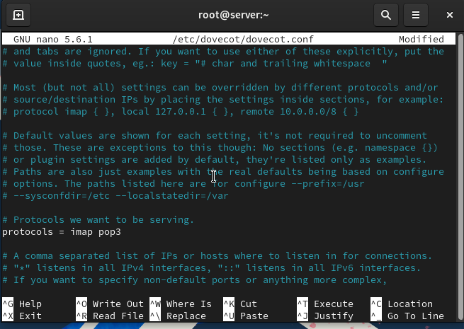

Рис. 1: Редактирование файла /etc/dovecot/dovecot.conf

В конфигурационном файле /etc/dovecot/conf.d/10-auth.conf проверяю, что указан метод аутентификации plain (рис. 2)

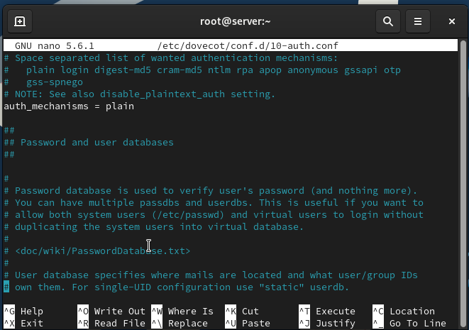

Рис. 2: Редактирование файла /etc/dovecot/conf.d/10-auth.conf

В конфигурационном файле /etc/dovecot/conf.d/auth-system.conf.ext проверяю, что для поиска пользователей и их паролей используется pam и файл passwd. В конфигурационном файле /etc/dovecot/conf.d/10-mail.conf настраиваю месторасположение почтовых ящиков пользователей (рис. 3)

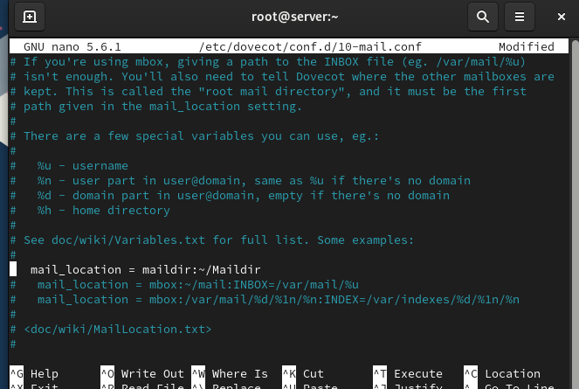

Рис. 3: Редактирование файла /etc/dovecot/conf.d/10-mail.conf

В Postfix задаю каталог для доставки почты, затем конфигурирую межсетевой экран, разрешив работать службам протоколов POP3 и IMAP, восстанавливаю контекст безопасности SELinux, а затем перезапускаю Postfix и запускаю Dovecot (рис. 4)

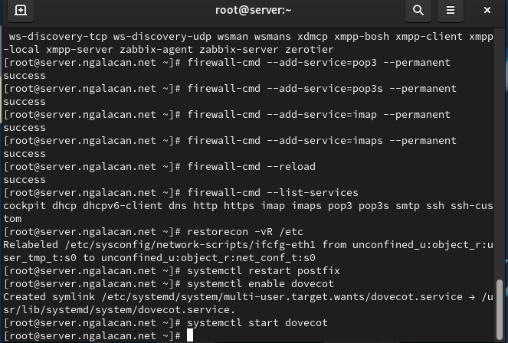

Рис. 4: Конфигурация Postfix, межсетевого экрана для работы с POP3 и IMAP и запуск Dovecot

## 2.3 Проверка работы Dovecot

На дополнительном терминале сервера запускаю мониторинг работы почтовой службы с помощью команды

tail -f /var/log/maillog

На терминале сервера просматриваю имеющуюся почту и mailbox пользователя(рис. 5).

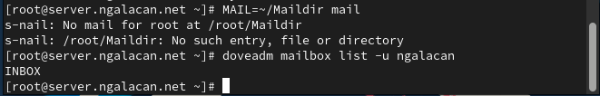

Рис. 5: Просмотр почты и mailbox

На клиенте в режиме суперпользователя устанавливаю почтовый клиент:

dnf -y install evolution

Запускаю Evolution. В окне настройки учётной записи почты указываю имя ngalacan, адрес почты ngalacan@ngalacan.net (рис. 6).

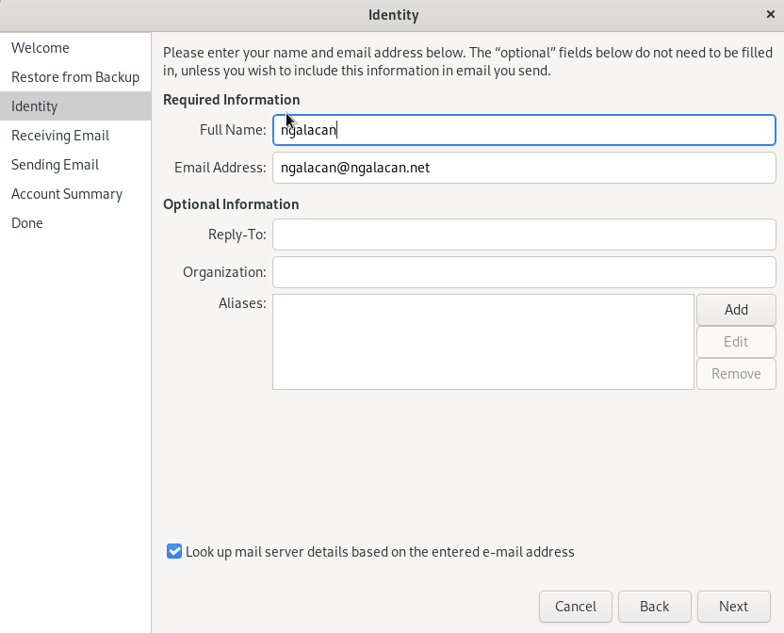

Рис. 6: Evolution: настройка учетной записи

В качестве IMAP-сервера для входящих сообщений прописываю mail.ngalacan.net, в качестве пользователя - ngalacan, номер порта для IMAP – 143, настройки SSL и метода аутентификации – STARTTLS, аутентификация по обычному паролю (рис. 7).

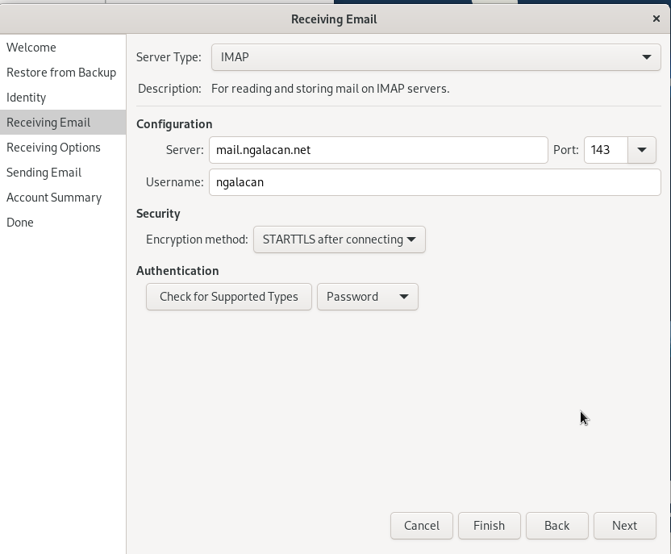

Рис. 7: Evolution: настройка IMAP-сервера для входящих сообщений

В качестве SMTP-сервера для исходящих сообщений прописываю mail.ngalacan.net, в качестве пользователя - ngalacan, номер порта для SMTP - 25, настройки SSL и метода аутентификации - без аутентификации, аутентификация — «Без аутентификации» (рис. 8).

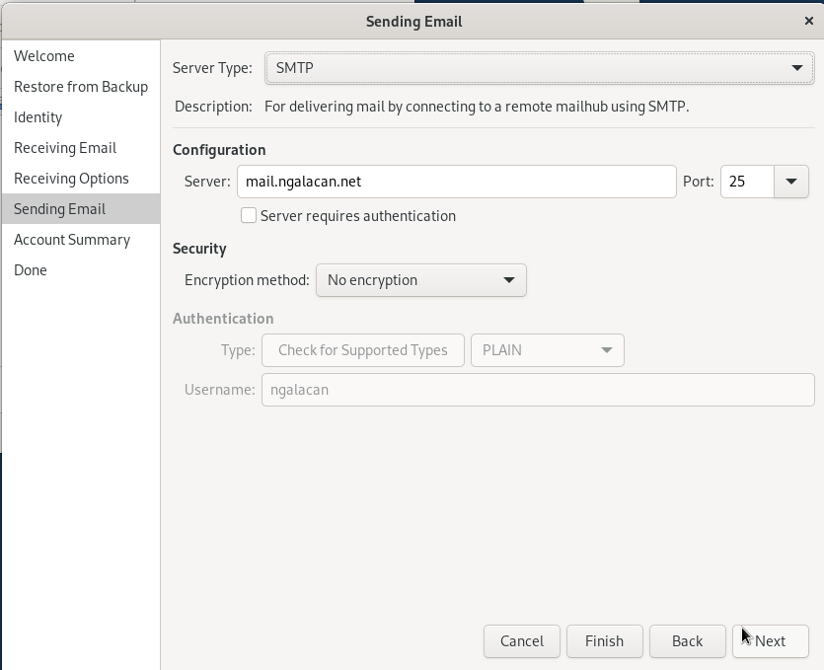

Рис. 8: Evolution: настройка SMTP-сервера для исходящих сообщений

Отправляю через почтовый клиент несколько тестовых писем себе. На сервере открываю мониторинг работы почтовой службы и вижу, что установлено соединение с клиентом, указана информация о пользователе, письмо себе доставлено, соединение разорвано (рис. 9).

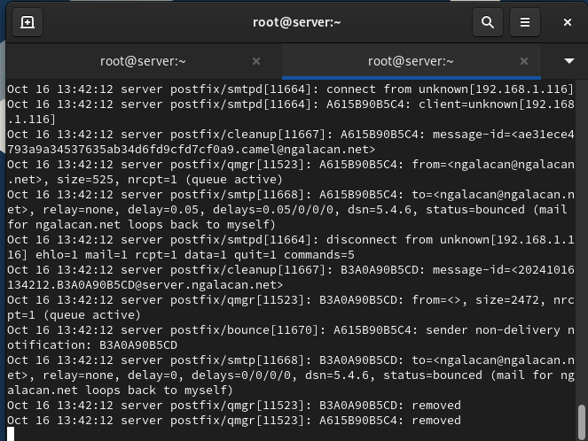

Рис. 9: Просмотр мониторинга почтовой службы на сервере

Просматриваю письма с помощью mail: вижу доставленные письма, открываю одно из них. Также просматриваю doveadm (рис. 10).

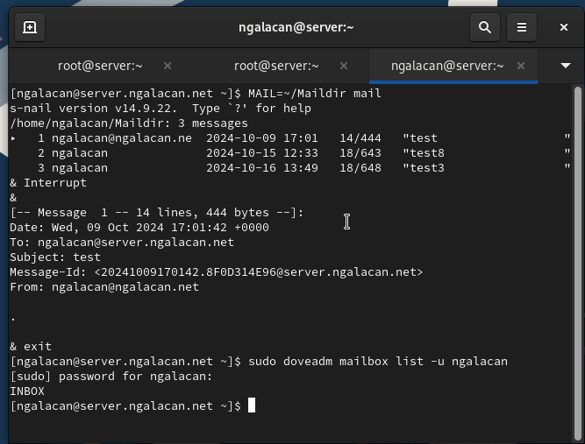

Рис. 10: Просмотр информации о почтовой службе с помощью doveadm и mail

Проверяю работу почтовой службы, используя на сервере протокол Telnet. Подключаюсь к почтовому серверу через порт 110, ввожу логин и пароль, с помощью команды list вижу 3 письма (рис. 11).

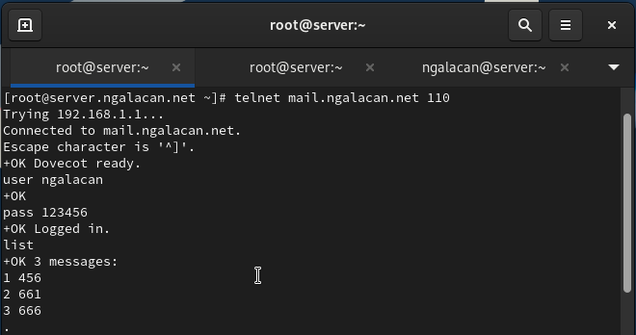

Рис. 11: Подключение с помощью telnet и просмотр писем

С помощью retr 3 просматриваю 3 письмо, с помощью dele 2 удаляю 2 письмо, просматриваю список и завершаю сеанс работы (рис. 12)

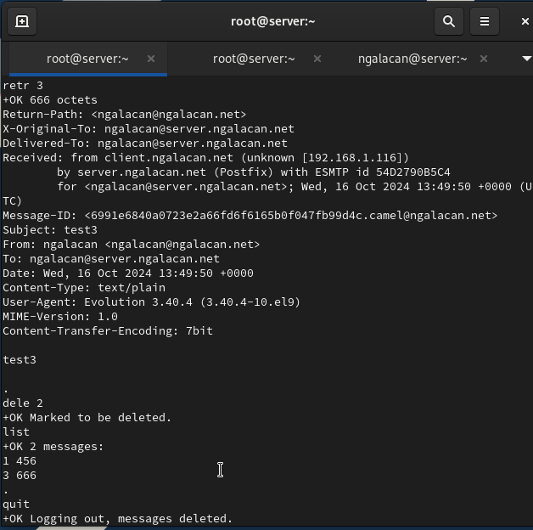

Рис. 12: Просмотр письма, удаление, завершение сеанса в telnet

## 2.4 Внесение изменений в настройки внутреннего окружения виртуальной машины

На ВМ server перехожу в каталог для внесения изменений в настройки внутреннего окружения /vagrant/provision/server/ и копирую в соответствующие каталоги конфигурационные файлы:

cd /vagrant/provision/server  
mkdir -p /vagrant/provision/server/mail/etc/dovecot/conf.d  
cp -R /etc/dovecot/dovecot.conf  
 ↪ /vagrant/provision/server/mail/etc/dovecot/  
cp -R /etc/dovecot/conf.d/10-auth.conf  
 ↪ /vagrant/provision/server/mail/etc/dovecot/conf.d/  
cp -R /etc/dovecot/conf.d/auth-system.conf.ext  
 ↪ /vagrant/provision/server/mail/etc/dovecot/conf.d/  
cp -R /etc/dovecot/conf.d/10-mail.conf  
 ↪ /vagrant/provision/server/mail/etc/dovecot/conf.d/

Вношу изменения в файл /vagrant/provision/server/mail.sh добавив в него строки: - по установке Dovecot и Telnet; - по настройке межсетевого экрана; - по настройке Postfix в части задания месторасположения почтового ящика; - по перезапуску Postfix и запуску Dovecot (рис. 13).

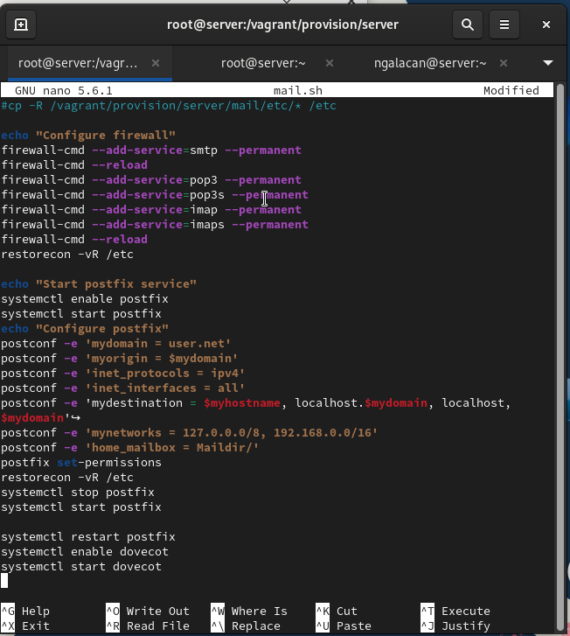

Рис. 13: Редактирование mail.sh на сервере

На ВМ client перехожу в каталог для внесения изменений в настройки внутреннего окружения и редактирую скрипт /vagrant/provision/client/mail.sh, прописав в нем установку почтового клиента (рис. 14).

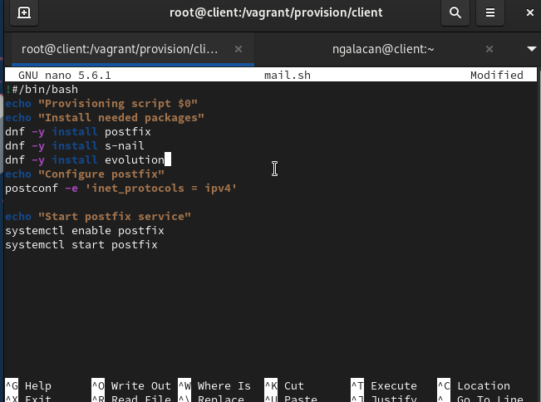

Рис. 14: Редактирование mail.sh на клиенте

# 3 Выводы

В результате выполнения работы были приобретены практические навыки по установке и простейшему конфигурированию POP3/IMAP-сервера.

# 4 Ответы на контрольные вопросы

1. За что отвечает протокол SMTP?

* Отвечает за отправку электронной почты. Этот протокол используется для передачи писем от отправителя к почтовому серверу и от сервера к серверу.

1. За что отвечает протокол IMAP?

* Отвечает за доступ и управление электронной почтой на сервере. Позволяет клиентским приложениям просматривать, синхронизировать и управлять сообщениями, хранящимися на почтовом сервере.

1. За что отвечает протокол POP3?

* За получение электронной почты. Письма загружаются с почтового сервера на клиентский компьютер, и после этого они обычно удаляются с сервера (но это можно настроить).

1. В чём назначение Dovecot?

* Это почтовый сервер, который предоставляет поддержку протоколов IMAP и POP3. Dovecot обеспечивает доступ к электронной почте на сервере, а также хранение и управление сообщениями.

1. В каких файлах обычно находятся настройки работы Dovecot? За что отвечает каждый из файлов?

* /etc/dovecot/dovecot.conf: Основной файл конфигурации Dovecot.
* /etc/dovecot/conf.d/: Дополнительные файлы конфигурации, разделенные на отдельные модули.

1. В чём назначение Postfix?

* Это почтовый сервер (MTA - Mail Transfer Agent), отвечающий за отправку и маршрутизацию электронной почты.

1. Какие методы аутентификации пользователей можно использовать в Dovecot и в чём их отличие?

* PLAIN: Передача учетных данных в открытом виде (не рекомендуется, если соединение не защищено).
* LOGIN: Аутентификация по протоколу LOGIN, который шифрует только пароль.

1. Приведите пример заголовка письма с пояснениями его полей.

From: john.doe@example.com  
To: jane.smith@example.com  
Subject: Meeting Tomorrow  
Date: Tue, 6 Dec 2023 14:30:00 +0000

1. Приведите примеры использования команд для работы с почтовыми протоколами через терминал (например через telnet).

* Использование Telnet для проверки SMTP:

telnet example.com 25  
EHLO example.com  
MAIL FROM: sender@example.com  
RCPT TO: recipient@example.com  
DATA  
Subject: Test Email  
This is a test email.  
.  
QUIT

* Использование Telnet для проверки POP3:

telnet example.com 110  
USER your_username  
PASS your_password  
LIST  
RETR 1  
QUIT

1. Приведите примеры с пояснениями по работе с doveadm.

* Получение информации о пользователях: doveadm user user@example.com
* Получение списка всех писем пользователя: doveadm search mailbox INBOX ALL
* Удаление письма: doveadm expunge -u user@example.com mailbox INBOX uid <UID>